（様式BE２）

AW畜産食品認証（牛肉・食肉製品等）の新規申請に必要な書類リスト

申請書類を提出する前に、申請者確認欄に○をつけて、不足書類がないか確認したうえで提出してください。なお、申請者は、提出する書類一式をコピーして保管しておく必要があります。
様式BE6および様式BE7については、該当する内容を確認できる既存の書類があれば、その書類のコピーを提出していただいても構いません。その場合は、別紙添付の欄にも○を記入し、提出してください。営業許可証は、AW畜産食品に係る各業種について、保健所から発行された許可証の写しを提出してください。

申請者名

書類番号 | 書類名 | 申請者 |  | 審査員
 |  | 確認欄 | 別紙添付 | 確認欄
様式1 | 認証申請書
様式BE2 | AW畜産食品認証（牛肉・食肉製品等）の新規申請に  必要な書類リスト
様式BE3 | 関係施設および外注先一覧
－ | 各業種の営業許可証の写し
様式BE4 | 非AW原材料・食品との兼用施設の管理
様式BE5 | 認証を受けようとする製品一覧
－ | 認証を受けようとする製品の容器または包装
様式BE6 | 原材料配合割合表（製品ごと）
様式BE7 | 製造・加工工程の概略図（製品ごと）
様式BE8 | トレーサビリティに関する記録
様式BE9 | 認証を受けようとする製品の生産状況報告書
様式BE10 | AW畜産食品認証（牛肉・食肉製品等）の申請に関わる誓約書

※申請者が、認証を受けようとする製品について、生産および管理等の外注委託をしている場合は、委託先の担当者と申請書類を作成してください。
（様式１）

認証申請書

一般社団法人 アニマルウェルフェア畜産協会
代表理事 殿

貴協会が定める規定により、下記のとおり認証を受けたいので、関係書類を添付のうえ申請します。

申請日 | （西暦） | 年 | 月 | 日
申請する認証 | ☐ AW畜産農場認証（乳牛）
 | ☐ AW畜産農場認証（肉牛）
 | ☐ AW畜産食品認証（牛乳・乳製品）
 | ■ AW畜産食品認証（牛肉・牛肉製品）
農場・事業所名
郵便番号
住所
代表者氏名 |  |  |  |  | ㊞
申請者氏名
電話番号
FAX番号
メールアドレス

（様式BE３）
関係施設および外注先一覧

１．AW畜産原材料（本会が認証した農場産の畜産原材料）の受入から原材料保管、製造、加工、包装、製品保管、出荷まで、認証を受けようとする製品に係るすべての施設を記入してください。
※用紙が足りない場合は、コピーして記入してください。
※施設名には、正式名称（保健所に申請している名称）を記入してください。
作業内容には、原材料保管、製造等を具体的に記入してください。
※「非AW」とは、本会のAW認証を受けていない原材料・食品を指します。
作業施設が、AW畜産原材料・食品の専用か、非AW原材料・食品との兼用か、該当する利用区分に○をつけてください。
施設名 | 生産管理責任者名・所在地 | 作業内容 | AW専用・  非AW兼用の区分
 | 責任者名： |  | 専用・兼用
 | 〒
 | 責任者名： |  | 専用・兼用
 | 〒

２．外注委託先がある場合は、以下に記入してください。
施設名 | 生産管理責任者名・所在地 | 作業内容 | AW専用・  非AW兼用の区分
 | 責任者名： |  | 専用・兼用
 | 〒
 | 責任者名： |  | 専用・兼用
 | 〒

※すべての施設について、各業種で必要とされる営業許可証（保健所発行）の写しを提出してください。
（様式BE４）

非AW原材料・食品との兼用施設の管理

１．様式BE３において、AW畜産原材料・食品と非AW原材料・食品との兼用施設とした作業施設すべて（外注委託先も含む）について、作業施設ごとに、AW畜産原材料・食品と非AW原材料・食品との区分方法（AWと非AWを混入させない方法および識別する方法）を具体的に記載してください。

２．上記の兼用施設すべてについて、AW畜産食品の製造、加工、包装等に使用する機器、器具の利用区分（AW専用か非AWと兼用か）に該当するほうに○をつけてください。非AWとの兼用の機器、器具がある場合は、AWと非AWを混入させない具体的方法を記載してください。

※用紙が足りない場合は、コピーして記入してください。
AWと非AWとの兼用施設名 | １．作業施設  AWと非AWの混入防止・識別方法 | ２．使用機器・器具  該当する利用区分に〇
 |  | AWと非AWの混入防止・識別方法
例）AW食品 第一工場 | ・非AWと並行作業しない  ・AW専用の区画を設定 | 専用・兼用
・使用後水洗浄、使用前確認
・色で区分
 |  | 専用・兼用
 |  | 専用・兼用
 |  | 専用・兼用

（様式BE５）

認証を受けようとする製品一覧

AW畜産食品認証を受けてAW畜産認証マークを表示しようとする製品について記入してください。
※AW畜産認証マークを表示しようとするすべての製品の容器または包装を提出してください。
容器または包装の全面を確認できる写真であれば、その写真を提出していただいても構いません。

番号 | 一般名称 | 製品名 | 重量  （１製品あたり） | 年間生産  予定数量
0 | （例）ソーセージ | しあわせ牛のソーセージ | 100g、500g | 1000kg
1
2
3
4
5
6
7
8
9
10
11
12
13
14
15

（様式BE６-１） ※別紙添付による提出可 ※１ロット単位で記入可能な様式（BE６-２）あり

（１製品あたり）原材料配合割合表

様式BE５に記入した認証を受けようとする製品について、配合割合が異なる製品ごとに正確な情報を記入してください。用紙が足りない場合は、コピーして記入してください。
製品名

１製品あたり使用重量の単位  ※選択するほうに○ | kg ・ g

原材料種類別 |  | 原材料名 | 生産農場名 | 1製品  使用重量 | 配合割合（％）  ※記入不要
畜産物 | AW畜産  原材料
 |  | AW畜産原材料 合計
非AW畜産
原材料
 |  | 非AW畜産原材料 合計
畜産物以外
食品添加物
その他

（様式BE６-２） ※別紙添付による提出可 ※１製品単位で記入可能な様式（BE６-１）あり

（１ロットあたり）原材料配合割合表

様式BE５に記入した認証を受けようとする製品について、配合割合が異なる製品ごとに正確な情報を記入してください。用紙が足りない場合は、コピーして記入してください。
製品名

１ロットあたり使用重量の単位  ※選択するほうに○ | kg ・ g

原材料種類別 |  | 原材料名 | 生産農場名 | 1ロット  使用重量 | 配合割合（％）  ※記入不要
畜産物 | AW畜産  原材料
 |  | AW畜産原材料 合計
非AW畜産
原材料
 |  | 非AW畜産原材料 合計
畜産物以外
食品添加物
その他

１ロットの完成製品数 |  | １製品の重量（ｇ）
（様式BE７） ※別紙添付による提出可

製造・加工工程の概略図

認証を受けようとする製品の製造・加工工程を作業順に記入してください。
次のページの作成例を参考にしてください。用紙が足りない場合は、コピーして記入してください。

製品名 |  | 製造・加工場所
 |  | その他の関連施設
「原材料受入」から「出荷」までの（外注委託の工程を含む）流れを具体的に図示してください。

（様式BE７）作成例

製造・加工工程の概略図

認証を受けようとする製品の製造・加工工程を作業順に記入してください。
次のページの作成例を参考にしてください。用紙が足りない場合は、コピーして記入してください。
※工程によって使用する施設が異なる場合は、
作成例のように、どの工程がどの施設で行われているかを確認できるよう図示してください。
施設名は様式BE３に記入した名称で記入してください。
製品名 | 例）しあわせ牛の  冷凍ハンバーグ | 製造・加工場所 | 加工センター
 |  | その他の関連施設 | 倉庫A・倉庫B
「原材料受入」から「出荷」までの（外注委託の工程を含む）流れを具体的に図示してください。
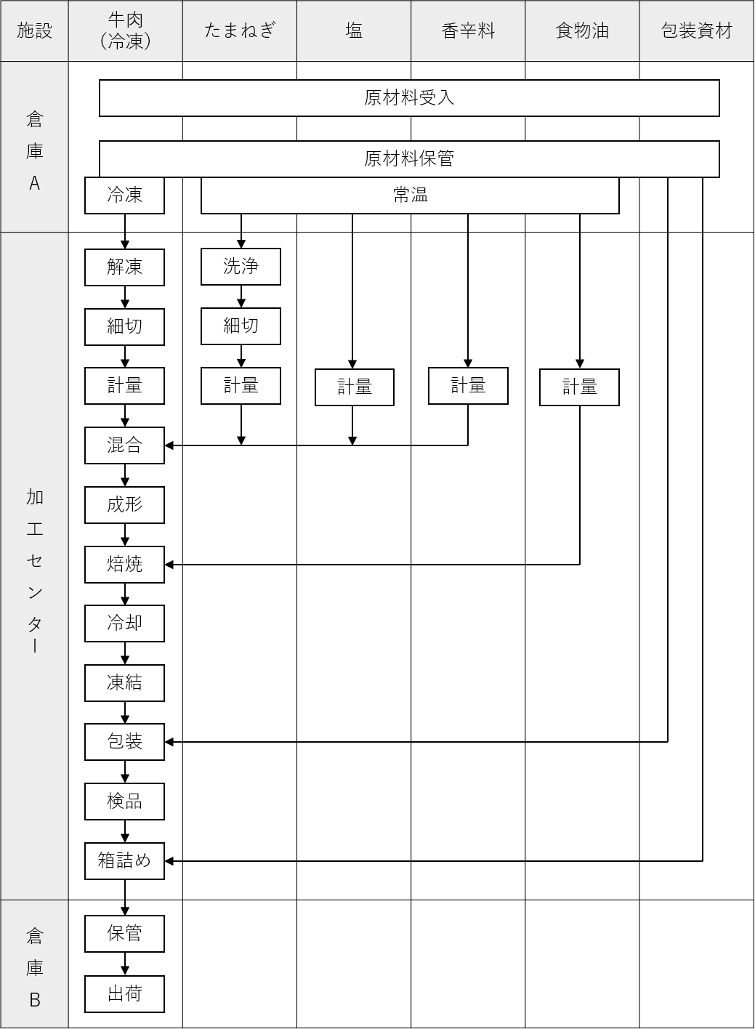
（様式BE８）

トレーサビリティに関する記録

１．認証を受けようとする製品のトレーサビリティについて、該当するほうに○をつけてください。
項目 | 質問内容 | 回答欄
原材料の受入記録 | AW畜産原材料の受入について、受入日、受入先（生産  農場名）、品名、数量の記録（A）を保存している。 | はい・いいえ
AW畜産原材料の識別 | 受入れたAW畜産原材料には、それを管理するために、  個体識別番号のラベル等を表示している。 | はい・いいえ
AW畜産食品の  製造・加工記録 | AW畜産食品の製造・加工日および製造・加工内容の記録（B）を保存している。 | はい・いいえ
製造・加工した  AW畜産食品の識別 | 出荷する最終製品（AW畜産食品）には、それを管理するために、ロット番号等を表示している。 | はい・いいえ
製品の出荷記録 | 出荷したAW畜産食品について、出荷日、出荷先、品名、数量の記録（C）を保存している。 | はい・いいえ
記録の対応関係 | どのAW畜産原材料が、どの生産農場から受入したかの対応関係を把握できている。 | はい・いいえ
 | どのAW畜産原材料から、どのAW畜産食品を製造・  加工したかの対応関係を把握できている。 | はい・いいえ
 | どのAW畜産食品をどこへ出荷したかの対応関係を把握できている。 | はい・いいえ

２．上記の（A）から（C）の記録書類について、各記録の名称と保存期間を記入してください。
※以下に記入した（A）から（C）の記録書類は、提出を求める場合があります。
 | 記録の名称 | 保存期間
A |  | 年
B |  | 年
C |  | 年

（様式BE９）

認証を受けようとする製品の生産状況報告書

認証を受けようとする製品について、過去１年間の生産状況を月ごとに記入してください。
用紙が足りない場合は、コピーして記入してください。
※牛肉受入量、製造量、出荷量の単位は、「t」または「kg」のどちらかに統一してください。

牛肉受入量・製造量・出荷量の単位  ※該当するほうに○ | t ・ kg

製品番号 |  | １ |  | ２ |  | ３ |  | ４
製品名
月 | AW認証  農場生産の  牛肉受入量 | 製造量 | 出荷量 | 製造量 | 出荷量 | 製造量 | 出荷量 | 製造量 | 出荷量
年合計

（様式BE10）

AW畜産食品認証（牛肉・食肉製品等）の申請に関わる誓約書

一般社団法人アニマルウェルフェア畜産協会
代表理事 殿

私は、AW畜産食品認証（牛肉・食肉製品等）を申請するにあたり、下記事項の遵守を誓約します。

記

- AW畜産原材料は、様式BE４および様式BE８に記入した方法に従い、貴会の認証を受けていない他の畜産物が混入しないように管理を行っている。
- AW畜産原材料およびAW畜産食品は、様式BE４および様式BE８に記入した方法に従い、貴会の認証を受けていない他の食品と識別できるように、分別管理を行っている。
- 認証を受けようとする製品の原材料配合割合は、様式BE６に記入した内容（または別紙添付した書面）のとおりである。
- 認証を受けようとする製品の製造・加工工程は、様式BE７に記入した内容（または別紙添付した書面）のとおりである。
- 認証を受けようとする製品に関するトレーサビリティの記録は、様式BE８に記入した内容のとおりであり、様式BE８に記入した記録書類は貴会の求めに応じて提出する。
- 申請内容を変更した場合は、速やかに変更内容を届け出る。
- AW畜産原材料・食品の管理および製造等に関して改善を求められた場合は、適切に対応する。
- 一般社団法人アニマルウェルフェア畜産協会の規定事項を遵守する。
- 認証審査に協力し、必要な情報や資料を提供する。
- 申請内容に虚偽がない。
- 虚偽の申請内容によって生じた問題においては、全責任を負う。
- 認証制度に関する基本要項（要項１）の規定による認証の取消の事項に同意する。

以上

（様式BE10）続き

年 月 日

申請者名 印

委託施設名

生産管理責任者（委託者）名 印

※申請者が、認証を受けようとする製品について、生産および管理等の外注委託をしている場合は、様式BE３に記入した委託先の担当者と申請書類（様式BE３からBE８）を作成したうえで、この誓約書に各委託先の責任者の署名および押印が必要になります。外注委託先が複数ある場合は、用紙をコピーして記入してください。

